Приложение 1
Тест
1.Какие ткани можно использовать для выполнения мережки?
А) льняные
Б) шелковые
В) хлопчатобумажные
Г) шерстяные
2. Какие номера игл применяют при вышивке?
А) 1
Б) 5
В) 2
Г) 3
3.Вышивка- это
А) повторение одинаковых элементов
Б) вид украшения швейных изделий
4. Почему в вышивке используют ткань полотняного переплетения?
5.Как выровнять край салфетки?
А) надрезать, оторвать
Б)вынимать по нитке, неровную бахрому обрезать
В) другое

Инструкционная карта 1 «Выполнение мережки»
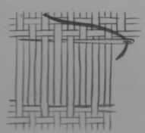
- Закрепить рабочую нить с изнаночной стороны ткани, отступив немного от края
- Сделать первый стежок через край, слева направо, набирая 3-6 нитей
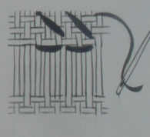
- Вытяни иглу на себя и сделай горизонтальный стежок слева направо, выведи иглу на середину предполагаемого пучка нитей, захватив 1-2 нити ткани, затяни, но не туго.
- Затем на изнанке делают диагональный переход, для того чтобы выполнить уже следующий пучок .
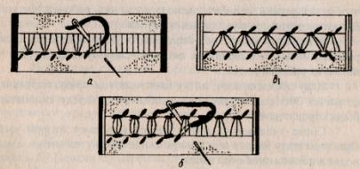А) кисточка; б) столбик; в) раскол.
Рис 1

Инструкционная карта 2 Мережка «снопик»
Для этой мережки выдергивают нити на ширину 15 мм и более. Выполняют ее катушечными нитками № 60.
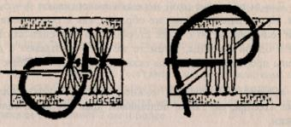
Сначала связывают в столбики по 3 - 4 нити ткани.
Узкие края мережки, где подрезаны нити ткани, обшивают гладьевым валиком.
Рабочую нитку закрепляют на середине этого края и связывают двумя узлами по 3 - 4 столбика в снопики.
Сначала иглой с ниткой перештопывают столбики так, чтобы последний столбик располагался над рабочей ниткой. Нитку протягивают и укладывают петлей.
Затем иглу вводят под столбики, опуская наизнанку ниже рабочей нитки, и выводят на лицевую сторону выше ее, т.е. в петлю из рабочей нитки.
Снова укладывают нитку петлей и делают второй узел. При этом иглу вводят под снопик выше натянутой нитки и выводят в петлю из рабочей нитки.
Затягивают нитку и направляют ее вправо –
Каждый снопик завязывают двумя узлами, располагая их по средней линии мережки.

Инструкционная карта 3
Выполнение мережки «раскол» на образце с обработкой среза швом вподгибку
1. Подровнять долевой срез для обработки швом вподгибку. Определить ширину шва (2 см). Выдернуть 5-8 нитей мережки на расстоянии 4,5 см от среза (рис.4, а).
2. Заметать подгиб, как показано на рисунке 4, б.
3. Выполнить мережку «кисточка» с четным количеством нитей, одновременно закрепить подгиб шва (рис.4, в).
4. На другой стороне «кисточку» расколоть иглой пополам. Одну половину присоединить к предыдущей «кисточке», вторую половину - к следующей. Получится мережка «раскол» (рис.4).
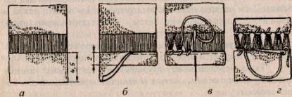(рис.4).

